**XPOSED(VXP)/FRIDA Report of PoRE**

Student ID 20307130044

Name 徐俊伟

* **Tasks List**

Write down the tasks list you finished and the corresponding score

1.懂球帝app跳过开屏广告（xposed） 2 points

2.美食天下app跳过开屏广告（frida） 2 points

3.旅法师营地app隐藏推广按钮防止误触 3 points

4.哔哩哔哩app提醒观看时间，督促 3 points

* **Project Demo Video**

**Baidu Netdisk** **share link (and verify code)**

链接：https://pan.baidu.com/s/1RPZPuiClWfAYV_u806p4YA

提取码：60s7

* **Task1**
* **Introduction**

Introduce the task briefly

懂球帝app看足球新闻是开屏没广告，不用等待

* **How you find the target function**

Introduce how you reversed the target apk and located the target function you want to hook

**1. 第一步先打开夜神模拟器，通过助教给的链接设置其ro.debuggable == 1，然后就可以被monitor监视到**

**2. 然后打开懂球帝app，因为这个app有时是开屏的小男孩，有时是广告，所以需要反复刷，刷到有广告的时候，并监控到点击“跳过”的onclick行为**

** **

有启动界面无广告有启动界面有广告

**3. 找到onclick后，一层一层往下找，找到最后的新闻页面为：**

**com.dongqiudi.news.MainActivity**

**4：其实我的第一解决办法是，如果产生广告页面，就自动点击onclick，但是不知道为什么，**



**这条类总是会爆出类不存在的问题，所以只能转换方向**

* **How you hooked the function**

Introduce how you hook the target functions to realize your goal

**1：我突然想到，虽然开屏的方式可能会变化，但是相同的就是，他们都不是主活动，只要我直接检测当前不是mainactivity，然后直接跳到MainActivity，不就没有这个烦恼了吗，**

**2：于是我选用了beforehookmethod，在开屏的时候通过package manager和now_activity的getLaunchIntentForPackage和getintent两个方法分别拿到启动activity和广告activity，判断如果当前activity为广告activity，则启动主activity并结束广告activity**

**代码如下**

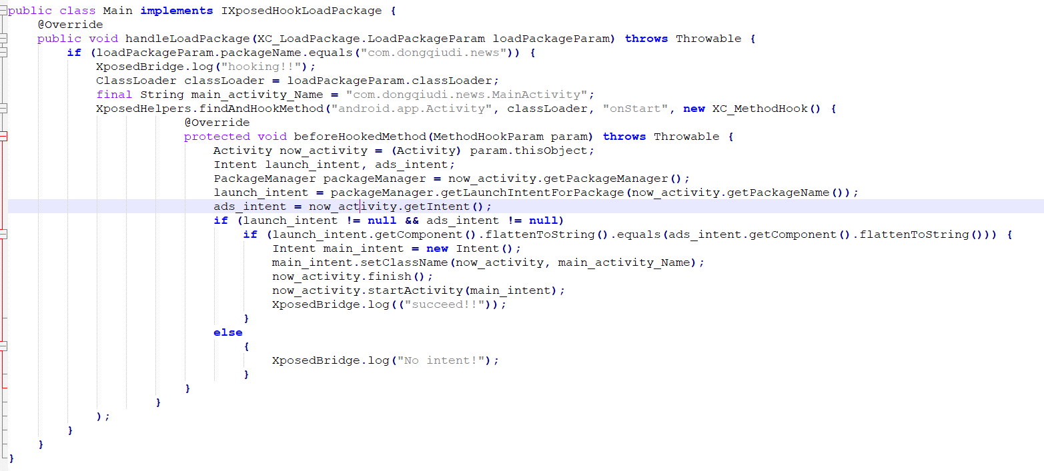

**7：结果**

 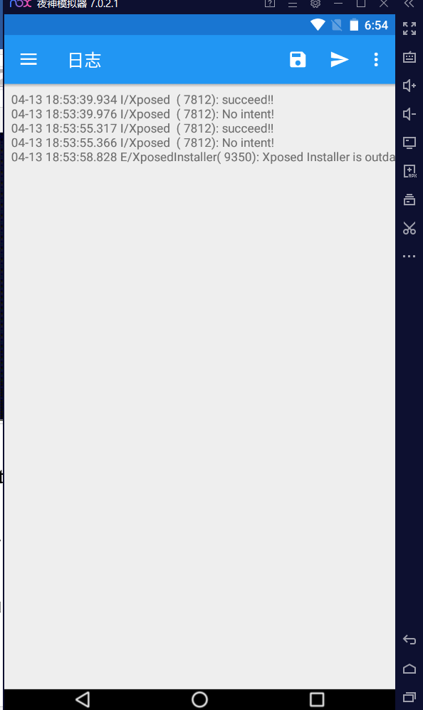

* **Task2**
* **Introduction**

Introduce the task briefly

美食天下是一个做饭的app，也是进去有开屏广告，但是我使用frida框架，并换一种方式来进行广告的跳过

* **How you find the target function**

Introduce how you reversed the target apk and located the target function you want to hook

**0. 本来我的frida不想做同一个的，但是奈何自己有点笨，感觉frida很难，所以和助教咨询了，在用不同方法实现两个广告跳过，都给两分，先为每种方法打个基础**

**1. 第一步先打开夜神模拟器，通过助教给的链接设置其ro.debuggable == 1，然后就可以被monitor监视到**

**2. 然后打开美食天下app，有之前的经验，所以先去onclick，然后找到对应的activity，这次是com.meishichina.android.activity.WelcomeActivity，然后找到加载进程的函数。**

**3. 这次其实比之前更没头绪一点，因为他混杂的很厉害，看一下oncreate，主要看这里几个函数。**

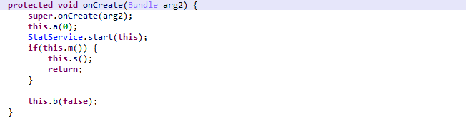

4. **看到b（boolean arg6）我就很确定了，因为有一个sendEmptyMessageDelayed函数，后面还有home_event_getEventShow之类的，我能确定就是这个函数控制了广告。**

* **How you hooked the function**

Introduce how you hook the target functions to realize your goal

**1. 这一段的功能是5000毫秒之后会发送一个空消息，若结果为假，就执行。所以我做的是加速。改成（1，1），就只有1ms的延迟了，就起到了去广告效果。**

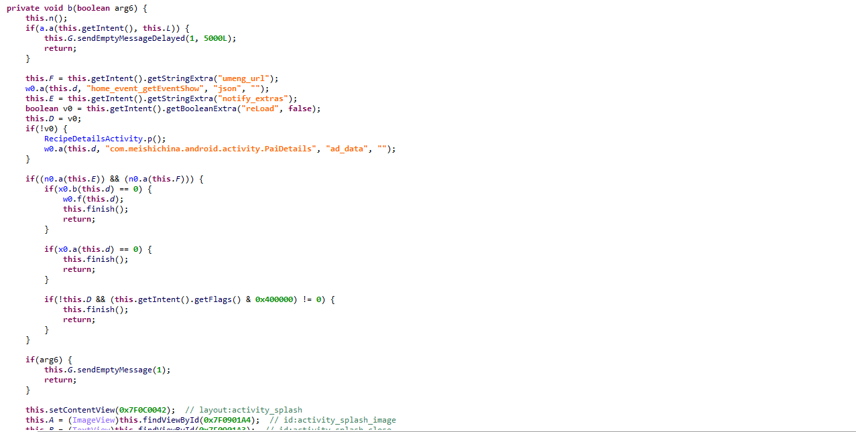

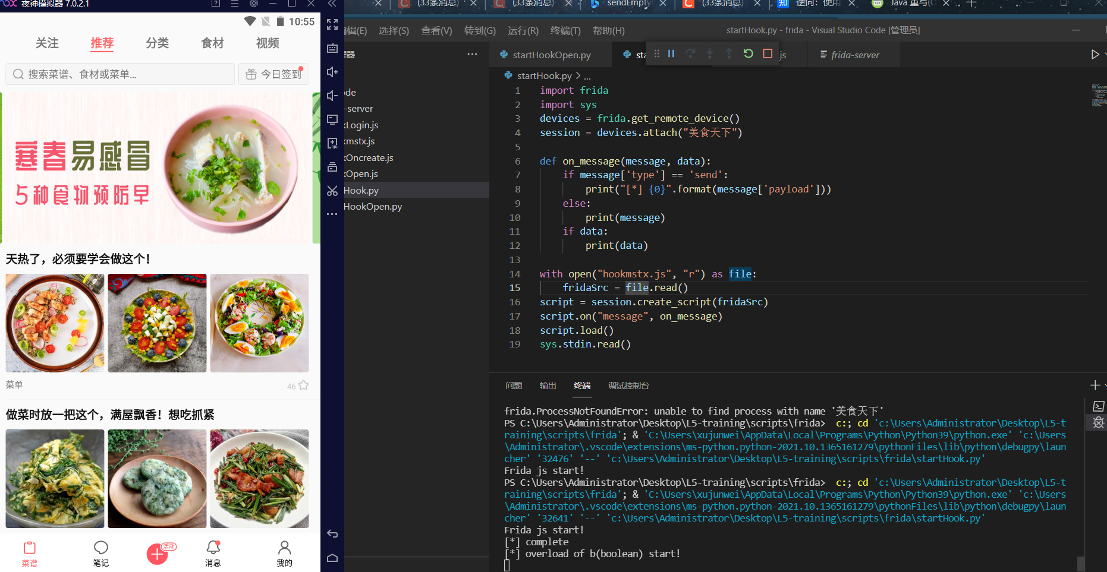

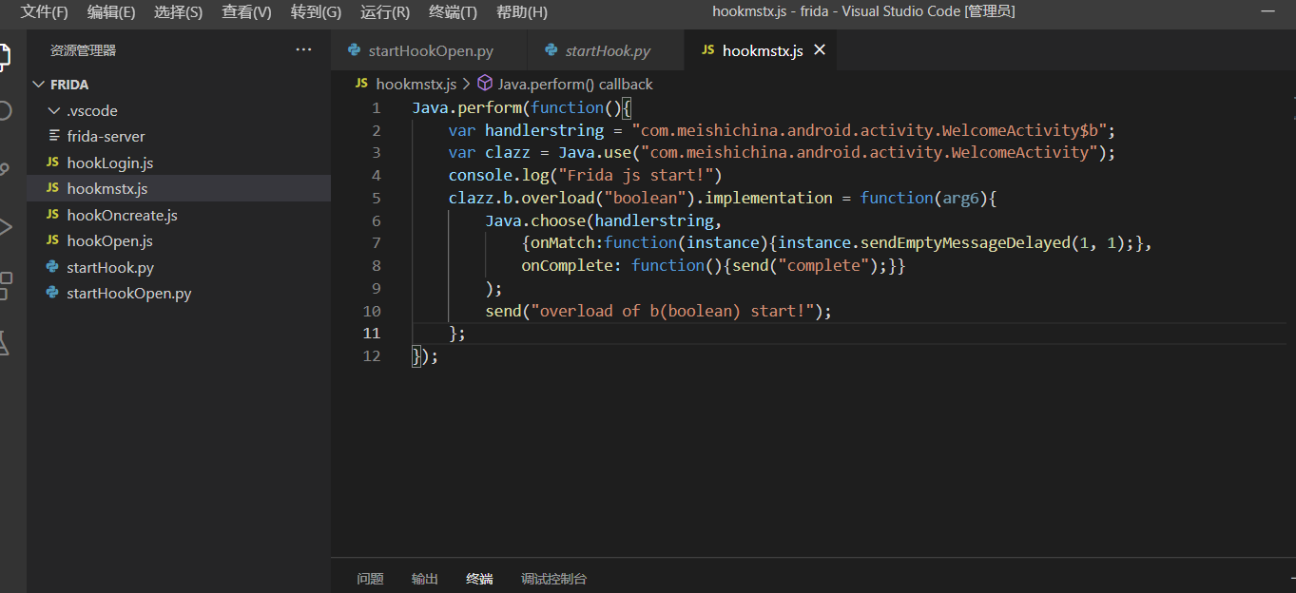

**前后对比：**

** **

* **Task3**
* **Introduction**

Introduce the task briefly

旅法师营地app是一个我用来玩炉石传说的看卡组的软件，但是她会有一些推广什么的按钮，我要给他隐藏起来

* **How you find the target function**

Introduce how you reversed the target apk and located the target function you want to hook

**1. 这次是通过截屏的方式寻找的，就不要需要开ro.debuggable了，通过标注找的这个控件的resource id 和所在package = “com.gonlan.iplaymtg”**



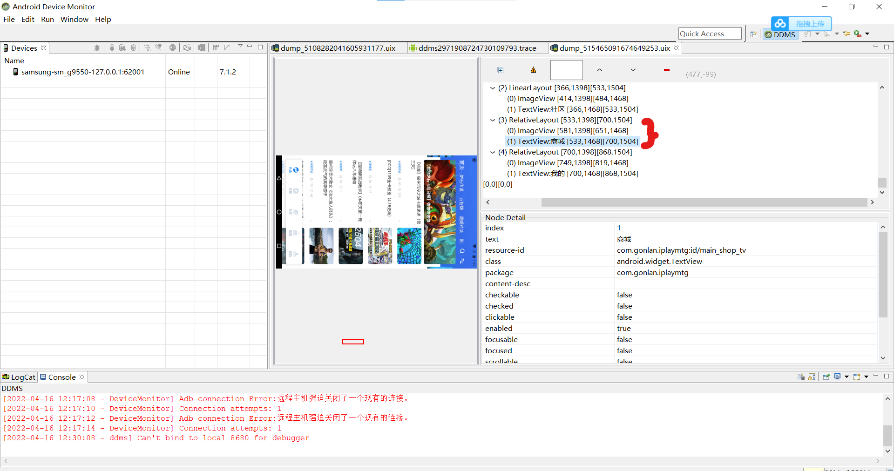

**2. 然后用jadx的字符串寻找方式找到这个控件所在activity = "com.gonlan.iplaymtg.common.MainActivity"、method=“t0“和对应的变量Y**

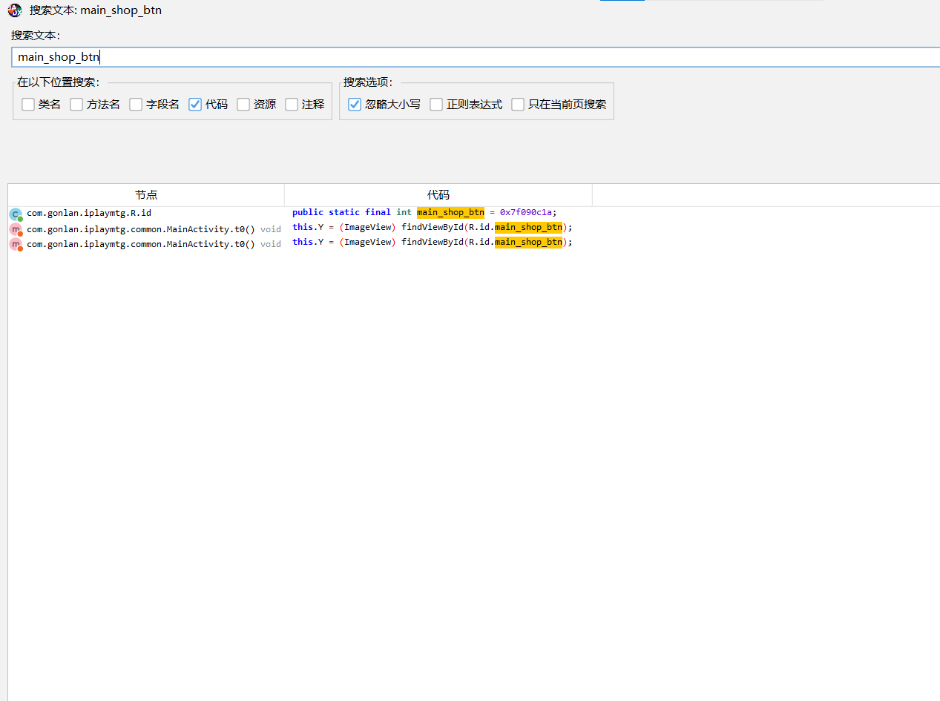

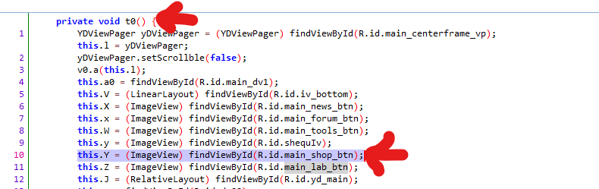

* **How you hooked the function**

Introduce how you hook the target functions to realize your goal

**1. 然后就是代码逻辑，先是判断是否是这个包，然后对于这个函数进行hook，把这个图标的可见性设为看不见就行了。**

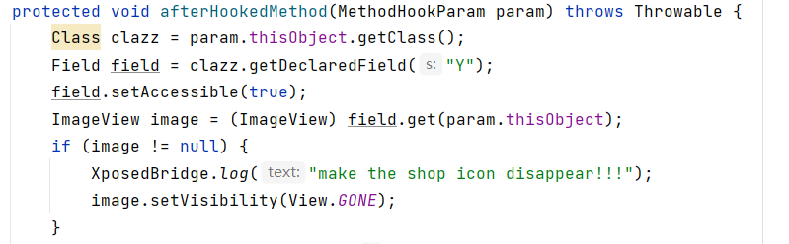

**2. 这个图标下面还有一个文本，也是同样的方式给他隐藏就成功了。**

**3. 结果对比展示（请注意底部的5个选择控件，结果删去了一个）：**

** **

* **Task4**
* **Introduction**

Introduce the task briefly

哔哩哔哩app 希望提示同学们刷了多久b站，要好好学习

* **How you find the target function**

Introduce how you reversed the target apk and located the target function you want to hook

**1. 这个app主要的想法就是在进入bilibili的时刻开始就开始计时，并在前台的情况下不断计时。**

**2. 但是xposed不是重打包app，无法在activity里面自动生成一个方法（也可能是我不太会），我就选择监控无意义的刷视频（就是啥都想看，不断刷的操作）**

**3. 所以第一目标就是找到主界面的mainactivity，我找了一种使用adb直接寻找的方法，看到了mainactivity**

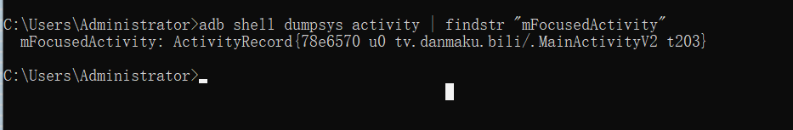

**4. 那么在什么时候提示呢？我的选择是不打扰看视频，但是在视频退出回到主界面时会提示你已经看了多久了。也就是页面的onStart()方法**

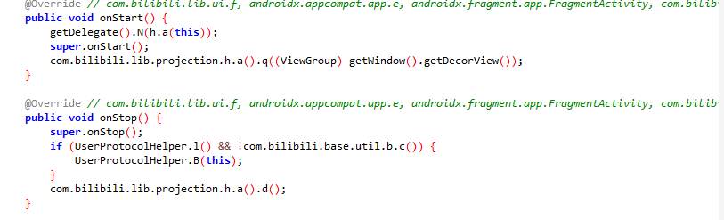

* **How you hooked the function**

Introduce how you hook the target functions to realize your goal

**1. 那么第一步就是，一旦有hook到类名的"tv.danmaku.bili"启动得到starttime = new Date()**

**2. 第二步是找到tv.danmaku.bili.MainActivityV2的onStart()方法，获得当前activity并得到endtime， 然后对于endtime = new Date()**

**3. 然后通过判断当前activity是否在前台，如果在前台就可以进行消息提醒，否则将starttime重置。**

**3. 然后通过endtime – starttime 的值进行toast类的消息提示，这里可以做很多方法，比如到指定时间就放出不同提示，我这里就做了个满多少时间做出不同的提示。当然因为展示需求，就用了20s和30s两个短时间。（这个时间包括你在寻找视频的时间）**

**4. 一旦到达20s/30s，回到主界面就会显示对应的消息，提示你该干活了。**

**5. 结果**

** **